«О ПРОДЕЛАННОЙ РАБОТЕ ЗА МАРТ»
2 марта в 8 «А» классе прошёл тематический классный час, посвященный славному сыну крымскотатарского народа, военному летчику Эмир-Усеину Чалбашу. Ребята сами подготовили информацию к классному часу, узнали, насколько интересно и непросто сложилась жизнь этого человека. С большим интересом ребята прослушали отрывки из книги воспоминаний «Сковать боем», в которой описаны первые жизненные испытания будущего героя. За время войны летчик-ас Чалбаш совершил 360 боевых вылетов. Ему удалось сбить 17 самолетов противника, из которых – 11 сбиты им лично. Он был дважды ранен. За проявленное на полях войны мужество Эмир-Усеин Чалбаш награжден двумя орденами Красной Звезды и Красного Знамени, орденами Александра Невского и Отечественной войны II степени. После войны, как летчик-испытатель, был награжден орденами Красного Знамени и Красной Звезды, 13 медалями. Он был участником воздушных парадов над Москвой в 1944 и в 1945 годах. В мирное время он управлял современными сверхзвуковыми самолетами. Уже после выхода на пенсию, опытный летчик более 10 лет проработал в Киевском Высшем военном авиационном инженерном училище.
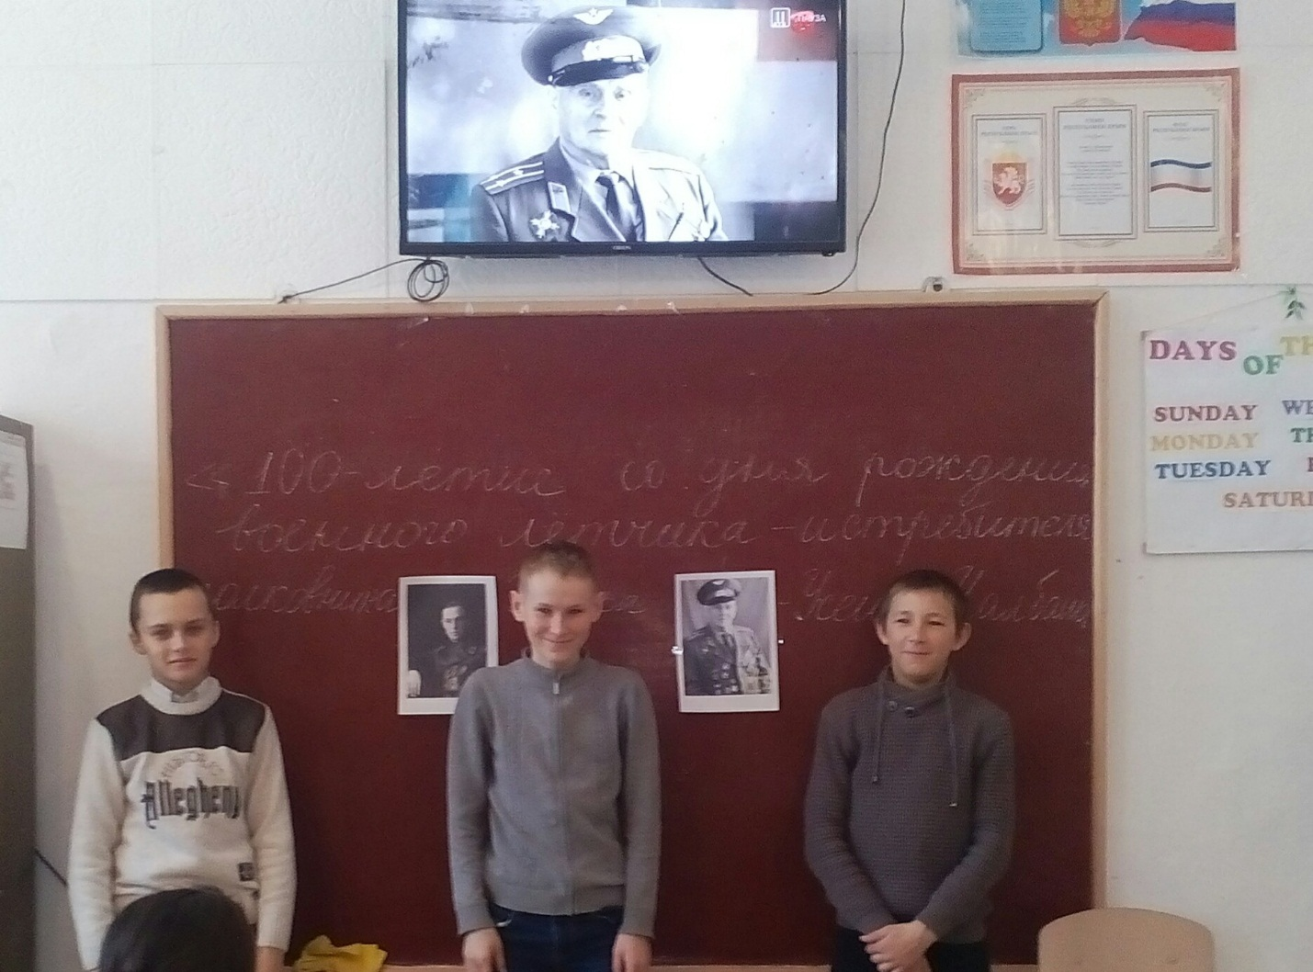

О празднике 8 марта

Весна - пора счастья, любви и тепла. Неудивительно, что именно в этот период года мы отмечаем Международный женский день, ведь женщина - настоящая хранительница семейного уюта, которая, как и весна, дарит своим родным бескрайнюю любовь и новую жизнь. Восьмое марта, или Международный женский день, это единственный день в году, когда каждая молодая девушка или уже взрослая женщина имеет право на полноценный отдых от всяческих дел, а каждый мужчина, наоборот, вынужден выполнять всю эту тяжелую женскую работу.
И наши мальчики подготовились к празднику: выучили стихи, подготовили различные конкурсы и конечно же сладкие подарки. Праздник продолжили в уютном и любимом кафе «LA PIZZA».

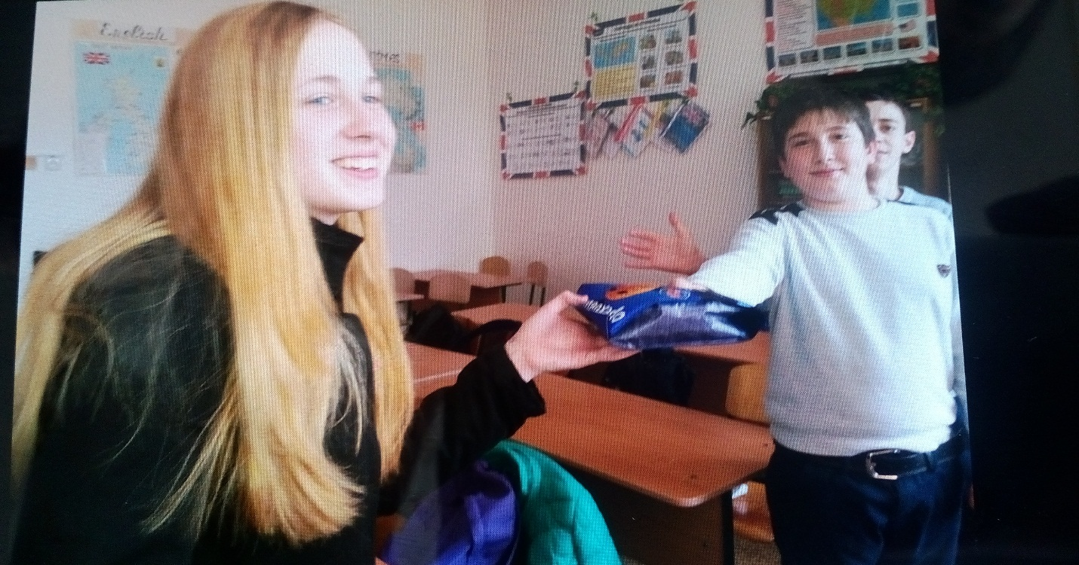

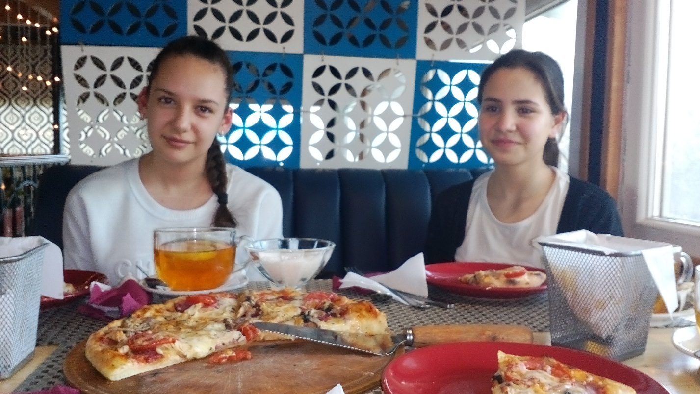
16 марта в 8 «А» классе был проведён классный час в форме викторины на лучшего знатока Крыма. Ученики подготовили презентации, отвечали на вопросы, делились интересными фактами.
